プログラム⑪　GPT２（案）

|  |  |  |  |  |
| --- | --- | --- | --- | --- |
| ⑪ | ○/○(○)  ○校時後  ２０分 | **・学校生活に関わる意見交換　その２** | **20分** | 執行部の進行により実施 |

**[内容]**

　◎　お題に対する意見交換

* 組のリーダーの進行で意見交換をする。お題に対して一定の方向性やその組の意見を合意形成するのではなく、自由に意見を出しながら、今後の参考にしていく。
* 講評

**[対象]**

　・〇〇立〇〇学校全校生徒　　〇〇名（1年生　○名、２年生　○名、３年生　○名）

**[準備するもの]**

　・PC　　・プロジェクタ　　・体育館ステージスクリーン　　・記録用デジカメ　　・記録係はiPad持参

・生徒用振り返りシート（学級保管）　・先生方用アンケートフォーム

**[場所]**

　・体育館

**[時間]**

　・○月○日（○）○校時後（昼休みに、リーダーと記録係への事前指導を多目的ホールで行います。前半：リーダー、後半：記録係にしたいと思います。記録係にはiPadを持参するよう、連絡をお願いします。）

**[先生方へのお願い]**

　・個人の特性のために活動への参加が難しい生徒がいましたら、学年・学担の裁量で対応していただいて構いません（横で見学したり、先生と一緒に体験したり）。

　・これからの活動に生かすために、もしよければ先生方用アンケートによりアドバイスや感想等いただけるとありがたいです。

**［使用するアプリの紹介］**

　・「ふきだしくん」１）・・・ユーザー登録不要、インストールも不要で、指定のURLにアクセスするだけで誰でも利用できるアプリです。 また、PCやスマートフォン、タブレット、電子黒板などさまざまな環境での利用も可能です。 ボードにはページがあり、進行に合わせてページごとにテーマを決めて投稿してもらうといった使い方もできます。

　※もちろん、ロイロノートの提出箱で、全員分の意見等を集約＆見える化が可能ですが、簡単に＆すぐに使えるもののご紹介ということで…。

　　○：参加者の招待が楽かも（二次元コードの読み込みのみ）。

　　　　投稿してくれた意見に対して、他の人が修正したりできない。

　　　　最大１００名まで同時に利用できる。

　　▲：登校してくれた内容・掲示板を保存できない（１日で削除される。保存するためには、スクリーンショットをして、画像で残す必要がある。）

　　　　体育館のスクリーンに映しても、小さくて見えないかも。

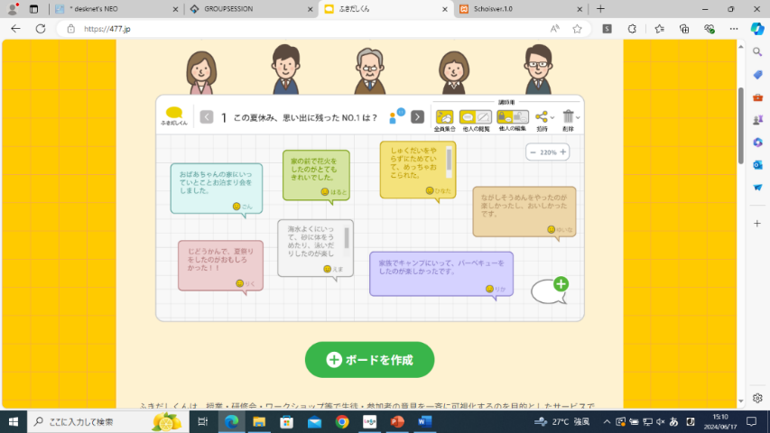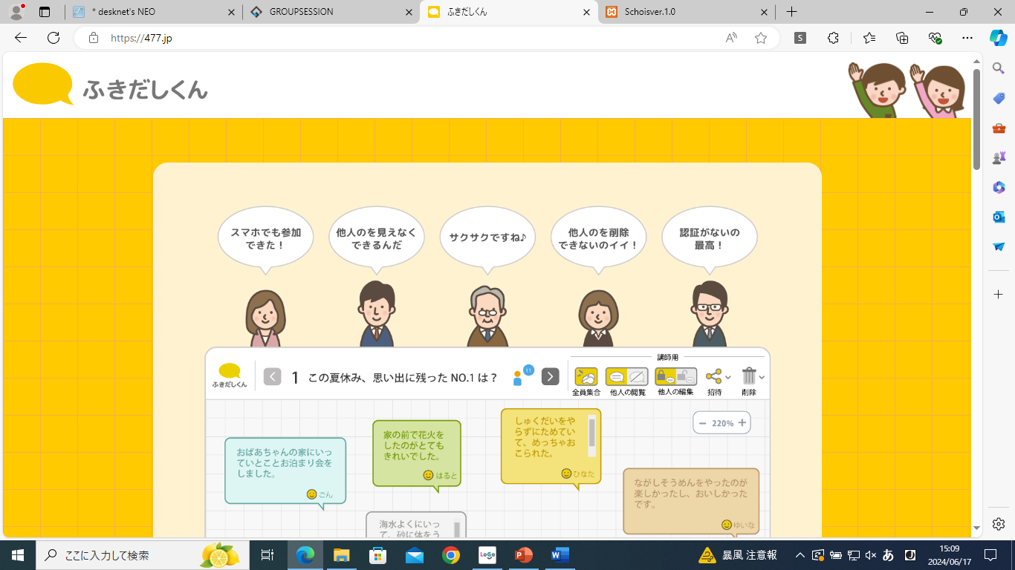

**[進め方原稿]**

|  |  |  |
| --- | --- | --- |
| 担当 | 内容 | 備考 |
| 司会  （　　） | ①あいさつ  「執行部から。執行部、お願いします。」 |  |
| 説明担当  （　　） | 「はい！」登壇⇒礼 |  |
| 説明担当 | 「生徒会執行部の〇〇です。これから学校パワーアップタイム２回目を始めます。」  ②お題の確認  「今日は、お題を「〇〇中の好きなところ・素敵なところ・誇れるところ」とし、各学年が混じった組での意見交換を行います。組は前回決めてくれた組です。」 |  |
| 説明担当 | ③組ごとに集まる  「それでは、それぞれリーダーのところに集まって、意見交換をする場所を決めてください。体育館を広く使って場所決めをしてください。もし、前回休んでいて自分の組が決まっていない人がいたら、各担任の先生か〇〇先生のところに来てください。先生のところに相談に来る前に決められる人は、そこの組に入れてもらって構いません。質問はありますか？（ないようであれば…）では、組ごとに集合と場所決めをスタートしてください！（5分ぐらいでどう？）」 |  |
| 説明担当 | ④意見交換の進め方確認⇒「ふきだしくん」二次元コード読み込み  「ありがとうございました。それでは、リーダーを中心に意見交換をスタートします。スクリーンの方を見てください。  　　この意見交換は、同じ話題で意見交換をし、その中から○中の強みや自分自身自身の強みを見出して共有することで、少しでもこれからの学校生活に生かせるようなものにしていくために行います。  　　自分で考えたことや、学級での意見交換で出たものをこの場で組の人たちに教えてあげて下さい。  　　意見を聞く側の人たちは、話してくれた人が話しやすいような聞き方にチャレンジしてみてください。例えば、こんな感じです。〇〇先生お願いします。（スライド、終わったら）ありがとうございました。」 |  |
| 説明担当 | ⑤意見交換開始  「質問はありますか？それではリーダーを中心に、意見交換を始めてください。来週もう1回あるので、今日全部出し切る必要はありません。時間は5分です。はい、どうぞ。」 | ・（担当）のiPadにつなぎかえる。 |
| 説明担当 | ⑥振り返り  「時間になりました。意見交換をやめて、スクリーンの方に体を向けてください。今日は、（４つぐらい紹介）のような意見がありました。他にもたくさん意見を出してくれてありがとうございます。」 |  |
| 司会 | ⑦講評  「講評を執行部からお願いします。」  「〇〇先生からお願いします。」 | ・(担当)からの後、ＰＣへ |
| 司会 | 「これで、今日の学校パワーアップタイム②を終わります。礼。全体、回れ右。3年1組から移動してください。」 |  |

【基本の流れ】

　①　あいさつ

　②　お題の確認

　③　組ごとに集まる

　④　意見交換の進め方確認⇒「ふきだしくん」二次元コード読み込み

　⑤　意見交換開始

　⑥　振り返り

　⑦　講評

　⑧　終わりのあいさつ

１）株式会社ティーファボワークス，2023，「ふきだしくん」